だっしゅ！ | 2013年 6月19日発行 第３号  自治労北海道日高地方本部青年部  発行・編集 平取町職労 澤井 順英
・・・・・・・・・・・・・・・・・・・・・・・・・・・・・・・・・・・・・・・・・・・・・・・・・・・・・
もうすぐ青年部「新人学習会・政治学習会」
初めての一歩！たくさん学び交流しよう！
6月22日（土）～23日（日）の二日間の日程で新人学習会・政治学習会が開催されます。新人組合員の方は、組合活動とは何なのか、どういう組織なのか、どういう活動をしているのか・・・・・などまだまだわからないことがたくさんあると思います。今回の集会は参加者のほとんどが一年目の新人です。
一日目、講演を聞いて学習した後、「分散会」をします。「分散会」とは、簡単に言うと、それぞれの生活・職場実態・青年部の取り組みを話し合い、悩みや課題を仲間と一緒に考える場です。自分の職場だけではなく、他の町の人と職場について話をできる機会は私生活であまり多くはないとおもいます。自分の職場ではあたり前の事でも、ほかの町では当たり前ではない事もあるかもしれません。遠慮しないで本音を話し、疑問に思うことは聞き、積極的に参加してください！（今後、組合活動をしていく上で分散会に参加する機会はたくさんあります。新人組合員の方は、初めの一歩としてとてもいい場だと思うので、疑問や自分の考えをどんどんぶつけてください！）夜は交流会もあります。たくさん学び、たくさん交流し人脈を広げましょう！！
Don’t be shy. Be active！
「持ち物」
・事前アンケート（１０部コピーして持ってきてください）・洗面道具・タオル類・着替え・上履き
※一日目の夜にレ・コードの湯への送迎バスを用意しています。（入浴料４００円は自己負担）
・・・・・・・・・・・・・・・・・・・・・・・・・・・・・・・・・・・・・・・・・・・・・・・
「2013日高町職員組合青年女性部政治学習会」開催！∼5/28（火）
平日で忙しい中、日高町・むかわ町・平取町の３町、計３５名が参加しました。日高町職執行委員長柴田氏、青年女性部長中村氏のあいさつで始まり、道本部青年部長瀧口和成氏の講演「政治闘争とは」をみんなで学習しました。なぜ労働組合が政治闘争をたたかうのか、選挙前にできることできないことなど、重要な部分をとてもわかりやすく講演していただき学習することができました。最後は「団結ガンバロー」で幕を閉じました！
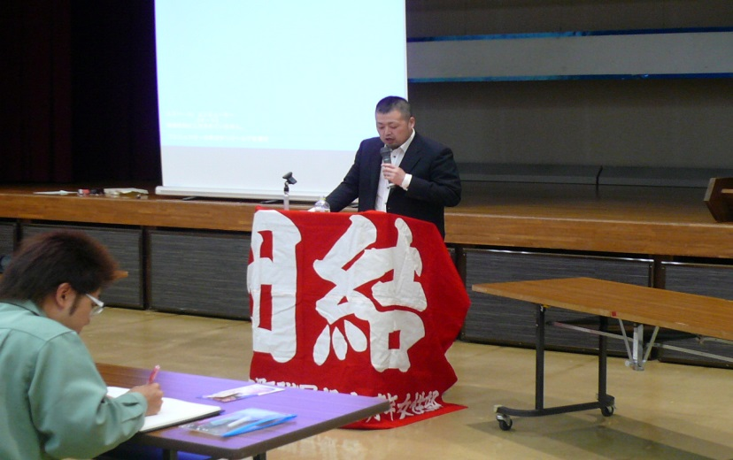
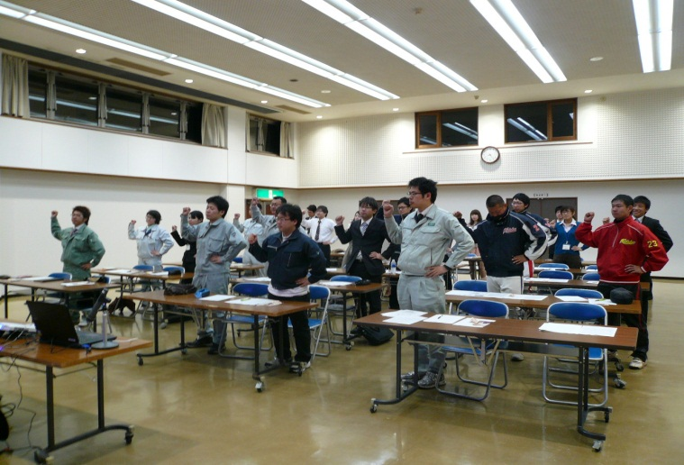
＊組合での飲食に注意！！（飲み会は、一円単位で割り勘！！）＊
公示前 | 公示後
できること○ | できること○
○ 機関紙やビラを用い、推薦した理由、候補者の経歴の紹介、政策公約等の周知 | ○ 組合主催の集会に推薦候補者があいさつや決意表明等の演説を行う
○ 後援会への加入 | ○ 中央本部、道本部、連合機関紙の活用、配布
○ 定期大会や各種集会等の行事で推薦候補者の話を聞く | ○ 電話による友人知人への投票依頼
○ 組合員宅を訪問し候補者の紹介、政策公約を伝える | ○ 証紙付きビラの配布
できないこと× | できないこと×
× 投票を働きかける行動（機関紙含む） | × 教宣紙で個人演説の時間等の告知を機関紙で周知
 | × 公職選挙法で定められた以外の文書の作成・配布
 | × 公示前と同様に組合員宅を訪問すること
 | × 不特定多数への電話での投票依頼
★政治闘争の必要性
役場に入ってまだ１～３年目の人は、「自分たちは公務員なのにどうして政治に関する活動をしなければいけないのか？」と疑問に思う人がいると思います。
一般論として、公務員の賃金・労働条件や生活環境の問題は最終的には議会で決定されます。また、税制や福祉・保険・医療などの政策・制度のあり方など、労使関係や労働組合の力だけでは解決できない政治的課題が多数あります。
例えば、公務員の宿命の一つは「住民全体の幸福度を向上させること」であると思います。しかし、交付税などが減ると住民へのサービスが今まで100できていたのが90になるかもしれない。私たちの賃金が減ると、モチベーションが下がり100の仕事をしていた人が90しかやらなくなるかもしれない。
公務員に不利な政策をとる政治家であるのか、そうではないのかを私たちは学ばなければいけないと思います。よって、政治闘争は必要で、政治に無関心でいいということはありません。
・・・・・・・・・・・・・・・・・・・・・・・・・・・・・・・・・・・・・・・・・・・・・・・・・・・・・・・・
～地本から～
＊夏期交流集会（８月３０日～９月１日）に向けた事前学習会の取り組みをお願いします。
＊反核平和の日リレー第１回日高地区実行委員会が６月２６日（水）に開催されますので、各単組の中で体制を確認し、代表者の選出をお願いします。

・・・・・・・・・・・・・・・・・・・・・・・・・・・・・・・・・・・・・・・・・・・・・・・・・・・・・・・・・・・・・・・
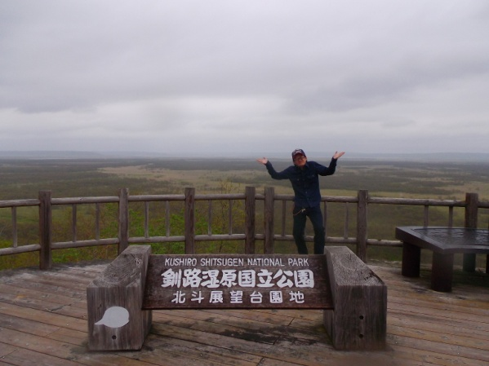
今回教宣紙「だっしゅ」を担当したのは平取町職労の澤井です。私自身、仕事の経験も組合の経験も浅いため、教宣紙らしい教宣紙をなかなか作れませんでした。なので、なるべく新人組合員の方に読んでもらえたらいいなという気持ちで作りました。（私も役場入って二年目なのでまだ新人の気持ちでいます。てへぺろ(=^・・^=)！）。
気がつけば前回、新冠町職杉山さんが発行してから３カ月が過ぎています。私自身の怠慢により大変遅れての発行となったこと深くお詫びします。残り幹事として半年も無いですが、もっと沢山の人と交流し、少しでも皆様の力になれるよう頑張ります。
（※この間、初めて釧路に行きました。釧路湿原は思ったよりも壮大でした）

